

Associazione culturale “Martiri Riccio” Comune di Gioi
Cardile (SA)

Cardile (SA), Sabato 18 Giugno 2016 ore 20,30

presso la sala del Presepe in C.so Umberto

Cerimonia di Donazione
del fucile di Alessandro Riccio
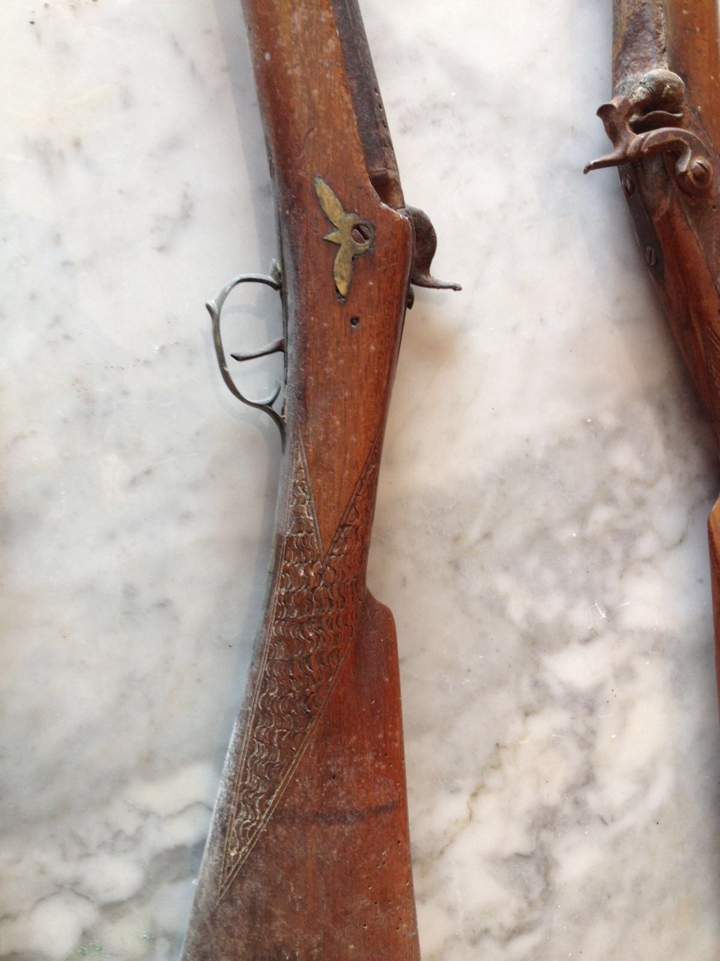
Intervengono:
- Dott. Andrea Salati, sindaco di Gioi
- Don Angelo Imbriaco, parroco di Cardile
- Antonio De Marco, presidente Associazione “Martiri Riccio”
- Dott. Nicola Maio e Giovanni Maio, donanti
- Prof. Amedeo La Greca, storico
Coordina:
- Dott. Angelo Rizzo
Conclude:
- Avv. Valerio Rizzo, Vice-sindaco di Gioi

A chiusura performance teatrale tratta dal racconto di Nicola Manna “La rivolta cilentana del 1828 dei fratelli Riccio di Cardile” a cura di Biancarosa Di Ruocco

LA CITTADINANZA E' INVITATA A PARTECIPARE

